摘 要
我们正处在互联网、大数据时代，不管是从信息的获取和传播，到人们社交的方式与范围，到生产方式的改变，到与世界的沟通，目力所及，正在迅速地全面的互联网化，所谓“互联网+”的思想，已经深入到了各行各业，互联网科技的潮流成不可逆之势已经影响着每一个人。
这次的毕业设计题目是“基于微信公众平台的大学生家教系统”，分成两个点：微信公众平台和大学生的家教系统。
微信公众平台给个人、企业和组织提供业务服务与用户管理能力的全新服务平台，不管是基于微信的自媒体还是作为官方的信息平台，微信公众号都是最佳的选择。还有重要的一点是，微信已经是国内第一大的通信和使用量软件。我们系统基于微信更有商业价值。
我们这个系统是一个大学生的家教系统。家教一直是我们的大学生进行实践的一个方式，家长也有非常大的需求。过去，教员都是靠发传单，靠中介来获得家长需求信息和家教机会，这样不但效率低而且各种诈骗事件也是很多。后来有了相关的家教网站的出现，大学生获得信息变得简单，但只支持在电脑端，而且一般都是需要收一定费用的。我们这个基于微信的系统就很好的解决电脑端浏览不便利的问题，而且这个系统具有微信个人认证，信息更加的真实、可靠。更加的符合移动端的潮流。
这个系统提供的功能上，这边主要是由用户管理模块、会员认证模块、家教信息管理模块、平台管理以及反馈模块等五个模块组成。展现形式能够像公众号一样，可以申请为家长或者学生，拥有检索信息和发布消息。

（宋体小四，1.25倍行距）

关键词：（黑体五号）互联网+；微信公众平台；家教系统；公众号

（中文摘要应将毕业论文的内容要点简短明了地表达出来，约300字左右（限一页）。内容应包括工作目的、研究方法、成果和结论。要突出本论文的创新点，语言力求精炼。阅后删除。）

ABSTRACT（Times New Roman三号，加粗）
We are in the Internet，the era of large data，whether it is from the information access and dissemination，to the way and scope of social，to the mode of production changes，to communicate with the world，Eyesight，is rapidly and comprehensive Internet，The so-called “Internet+” thinking，has penetrated into all walks of life，the trend of Internet technology into an irreversible trend has affected everyone。
This graduation project is “based on the WeChat public platform for college students tutor system”，divided into two points：WeChat public platform and college students tutoring system。
WeChat public platform to individuals, businesses and organizations to provide business services and user management capabilities of the new service platform, whether it is based on WeChat from the media or as the official information platform, WeChat public number is the best choice. There is also an important point is that WeChat is already the largest domestic communication and usage software. Our system is based on WeChat more commercial value。
Our system is a tutor system for college students. Tutor has always been a way for our college students to practice, parents have a very large demand。In the past, teachers are by leaflets, rely on intermediaries to obtain information on parents and tutoring opportunities, so not only inefficient and a variety of fraud is a lot of things. Later, the emergence of the relevant tutor website, college students get information becomes simple, but only in the computer side, and generally need to receive a fee. We are based on the WeChat system is very good to solve the problem of computer-side browsing is not convenient, and the system has a WeChat personal certification, the information is more real and reliable. More in line with the mobile end of the trend。
This system provides the function, this side is mainly by the user management module, member authentication module, tutor information management module, platform management and feedback module composed of five modules. The form of presentation can be like a public number, can apply for parents or students, have the information and publish the message。

（Times New Roman小四，1.25倍行距）

Key words：（Times New Roman五号，加粗）electric power system；×××；×××；×××（Times New Roman五号）

（外文摘要要求用英文书写，内容应与中文摘要对应。阅后删除。）

目 录（黑体小三，中间空四格，居中）
摘要（宋体小四）………………………………………………..…….….…………….. .I
ABSTRACT（Times New Roman小四）…………….……………………..…………….II
1 前言（宋体小四）……….…………………………………………….….……………..1
1.1 （宋体小四）×××……×××..........................………….………….………..1
1.2 ×××……×××...........................……….......…………….………….………..1
1.3 ×××……×××......................…………………………….…....……..………2
1.3.1 ×××……×××......................………………………….…....……….2
2 ×××……×××......................……..….………………………….…..….………….3
2.1 ×××……××…………………………………………………………………..3
2.2 ×××……×××…………………………….………………...………………..4
2.2.1 ×××……×××…………………………….…………………………...4
2.2.2 ×××……×××…………………………….…………………………...5
∶
∶
2.5 ×××……………………………………………………...…………………...9
∶
∶
结论......................………….………….……………………..….……...…..….………...20
参考文献......................…………….…………………..….…..……………….………….21
致谢......................………………….……………………..…….…………...…………….22
附录......................…………………..…….. . .….. .….. .…...…………………….………23

1 前言(黑体小三，1.5倍行距，段后1行，新起一页，居中)
据有关数据显示，微信的日登录用户数达到了7.68亿，微信也已经超过QQ，登上APP软件活跃度第一位，其中微信公众平台在时下的自媒体时代逐渐崭露头角。同样在这样的数据的下，越来越多的个人、企业、官方机构都选择申请自己的公众号，通过推送精选，不管是作为传播信息的手段，还是商业的载体，微信公众号也确实是非常适合。作为用户群体则可以通过关注不同账号来获得所需的信息，或者买到自己想要的东西。
现在的微信公众号已经涉及到政府机构、企业、银行、城市交通、教育等各行各业。而我今天做的基于微信平台的大学生家教系统正是教育行业的一个衍生品。例如家教帮、伯乐在线都已经有着非常好的社会反响。我们的这个大学生家教系统，旨在方便大学生找到合适的家教信息而开发的一款公众号，通过订阅完善个人信息的方式，搭起家长和大学生之间的桥梁。
1.1 研究背景及现状(黑体四号，1.5倍行距，段前0.5行)
现在我们正处在互联网、大数据时代，不管是从信息的获取和传播，到人们社交的方式与范围，到生产方式的改变，到与世界的沟通，目力所及，正在迅速地全面互联网化，所谓“互联网+”的互联网思想，已经深入到了各行各业，互联网科技的潮流已经影响着每一个人。
如今，国内在课外辅导领域主要还是集中辅导班、一对一家教。而正是这种一对一的方式，和相对便宜的方式越来越受到家长的青睐。而获取信息的渠道如上文所提，网站、贴吧和传单。没有相对集中、丰富和真实的信息。随着“互联网+”的兴起，各类家教网站也是形形色色冒出来，但是这类网站大多都是会员制，需要交纳一部分的费用。
而如“家长帮”这类的微信公众号开始慢慢的出现，使得家教变得方便，相信对于类似的家教引起的违法犯罪事件也会大大的降低，也有利于我们的大学生们在家教中提高社会实践的能力。
“互联网+”的思想搭配家教我觉得也是一个发展趋势，国内既然有先行者，相信也不乏市场需求。（宋体小四，1.25倍行距）
1.2 主要内容和可行性分析(黑体四号，1.5倍行距，段前0.5行)
我们这个是家教系统，所以我们的研究内容主要在：如何提供丰富、真实的信息，提供的相关全面的功能，用户体验和开发技术上的可行性。这个家教系统对于用户开放，需要进行全面的信息注册，大学生的一部分个人信息（成绩，学校等在得到允许的情况下可提供公开），家长的个人信息也是。这样可以保障双方可在第一时间，了解到对方的能力和信息情况，会有一定的第一印象。
提供的功能上，这边主要是由用户管理模块、会员认证模块、家教信息管理模块、平台管理以及反馈模块等五个模块组成。用户管理和会员认证可以保证会员信息的真实性和家教信息的有效性；家教管理子系统根据会员的身份向其提供不同的家教信息发布与检索功能；平台管理子系统将能够呈现系统平台是否流畅运行，以及数据库等工具的运转状态，为系统的稳定运行提供保障；反馈子系统由教员评价栏目和家长评价栏目组成，教员评价栏目的目标群体是大学生，主要用于大学生对于家长以及学生在家教过程中的表现进行点评，而家长评价栏目的目标群体是家长，主要用于家长对于大学生在家教活动中的表现进行点评。展现形式能够像公众号一样，可以申请为家长或者学生，拥有检索信息和发布消息。
可行性上，我们是基于微信平台，微信是腾讯在2011年推出的一款社交APP，相当的成熟和稳定。而公众号的出现也有好几年了，公众号的开发人员也是层出不穷，开发技术也是不断地在更新。微信也提供的不错的API和数据接口，对于开发来说，需要掌握的是如何去申请一个公众账号，进行微信认证，成为开发者后，点击“开发者中心”，输入“接收微信平台转发消息的统一URL”和“TOKEN”提供成为开发者。最后获取Appld和AppSecret。微信也提供了统一的调用类接口，功能也相对丰富，实现创建微信菜单、查询微信菜单和删除微信菜单。
从各类公众号，和数量来看，公众号的开发已经是一个相当成熟和普遍的技术了，所以技术上的可行性也没有问题。（宋体小四，1.25倍行距）
1.3 研究的目的和意义(黑体四号，1.5倍行距，段前0.5行)
我们的课题是“基于微信公众平台的大学生家教系统”，我在这边拆分成三个点：“微信平台”、“大学生”、“家教系统”。教育一直来是重中之重，孩子的教育也是家长们最为重视的部分，所以家教的兴起也就顺理成章了。而我们的大学生在学校里的学的都是理论知识，所以有很大的一部分在校大学生会选择去当家教来增强自己的实践能力。但是由于家教信息来源的不稳定性和不可靠性，是的很多的大学生获得这类信息的资源并不多。家长这边也是对于一个完全不了解的大学生，也不敢贸然的请来给自己的孩子辅导。这就导致了好的学生找不到家教的资源，家长呢也是不敢轻易选择。相信大家也有收到过大学生做的各种家教传单，贴吧里也是有各种的相关信息，而在形形色色的家教网站上更是会有相关的费用需要支付。作为家长在这类问题上应该也是会比较的头疼。对于大学生不管是家教网站、传单还是贴吧消息。相关大学生家教被骗的消息也是见得很多了吧。是的，每年都会有相当一部分的学生上当受骗。导致这一原因就是，资源信息的不真实，没有一个正规的家教平台。
所以才想着去做一个大学生的家教系统。在这一个系统里会有相当数量的大学生资源，也有各种家长的家教需求资源。不管是大学生还是家长都能在这里找到合适的人。而且这个系统实行的是实名制和个人信息绑定，类似于支付宝，保证每条信息的真实性和可靠性。为什么会选择微信这个平台呢？这边有这么一个数据：2016年微信的日登陆用户为7亿6千8百万人次，微信的顶峰人次更是达到23亿人次。微信也是牢牢占据着社交平台的第一名。微信正在变成我们生活中传递消息，获取消息的第一选择，生活开始离不开这款APP。同样的，微信提供了公众号这个平台，在我们的日常生活只能中应该也关注过各类的公众号，比如关于体育的、代购的、娱乐的，当然还有教育。
中国是一个手机大国，手机的普及率已经很高了，可以说不久的将来，手机可以达到人均一部。相对于PC，手机的使用率更高，我们每天都在使用手机，使用微信。所以选择手机应用而不是去开发一个家教网站。和正常的手机APP相比呢，微信平台的开发更加的简单，快速，成本也更加的低。也可以免去用户需要下载应用的和更新应用的麻烦。（宋体小四，1.25倍行距）
1.3.1 ××××（黑体小四，1.5倍行距，段前0.5行）
（1）×××××××××××××××××××××××××××××××××××××××××××××××××××××××××××××××××××××××××××××××××……（宋体小四，1.25倍行距）
（2）×××××××××××××××××××××××××××××××××××××××××××××××××××××××××××××××××××××××××××××××××……（宋体小四，1.25倍行距）
……
- 开发技术分析
2.1 新浪云平台的注册和应用创建
新浪云sea，是一个应用、网站的托管服务器，可申请相应的域名和虚拟空间，新浪云是相对免费的，也比较稳定，为这次的大学生家教系统能够在微信公众号上跑起来提供基础。下面就来介绍一下如何注册新浪云平台并且在上面创建一个自己的应用项目。
（1）申请新浪云地址：http://www.sinacloud.com/，需要有一个新浪微博作为登录绑定，如果有过注册，填写完微博账号、密码，点击登录就可以进入云平台的界面了。我们没有注册过所以先点击注册按钮，进入注册界面。
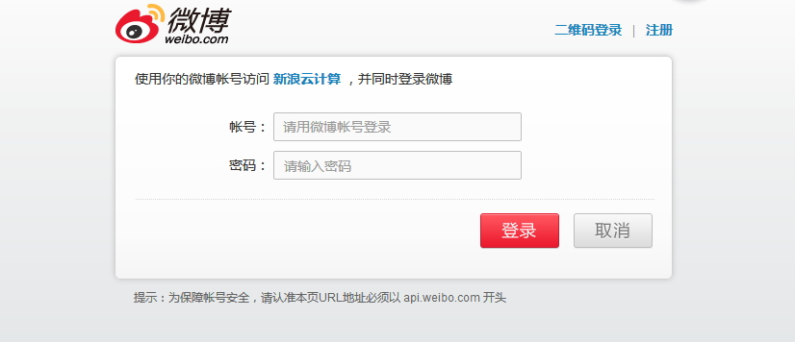
图2.1.1 新浪云登录界面

（2）进入界面后根据提示进行简单的注册：绑定手机号，确认密码就注册完成了。
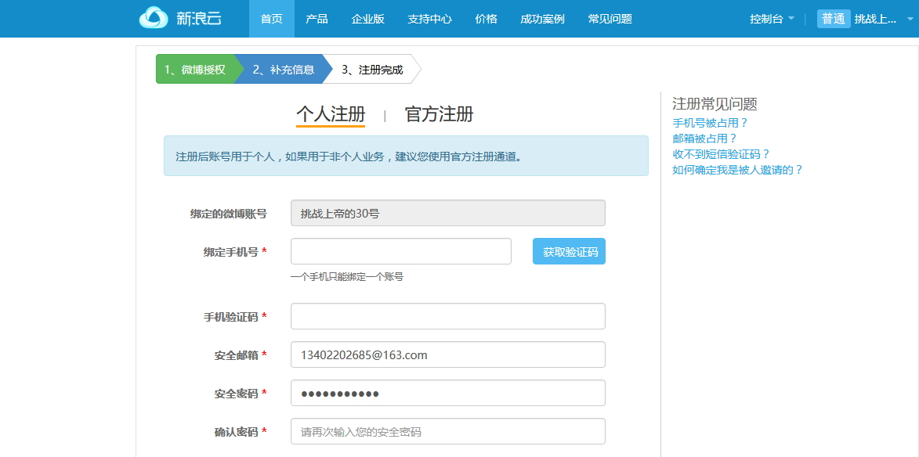
图2.1.2 新浪云注册界面

（3）注册成功后，并且激活后，就可以开始创建我们的第一个应用了，登录后点击图片上的云应用SEA创建自己的应用。
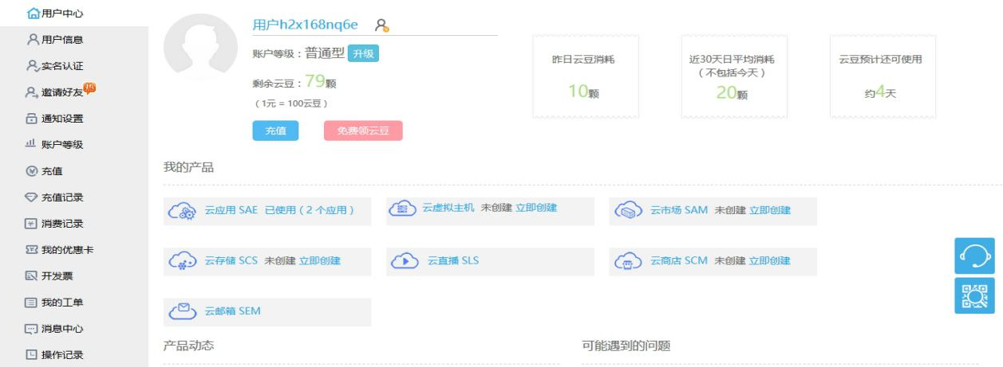
图2.1.3 新浪云主界面

（4）进入创建应用的界面，点击应用管理下的创建新应用按钮。
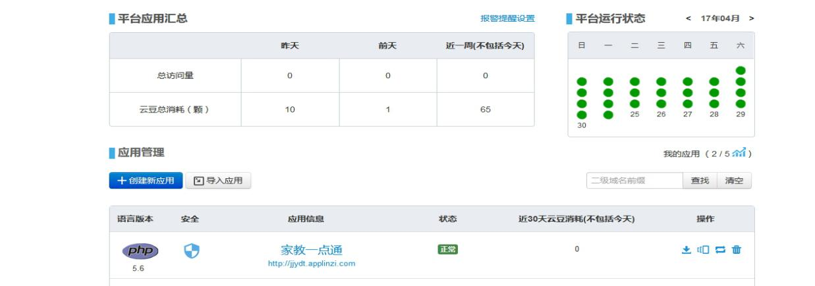
图2.1.4 创建应用家教一点通

（5）部署自己的开发环境，这边我选择这么一套免费的环境：开发语言（PHP）、运行环境（标准环境）、语言版本（5.3）、代码管理（SVN）。在应用信息栏目下，填写完成自己的域名信息和应用名称，都填完后就点击创建应用完成应用创建。
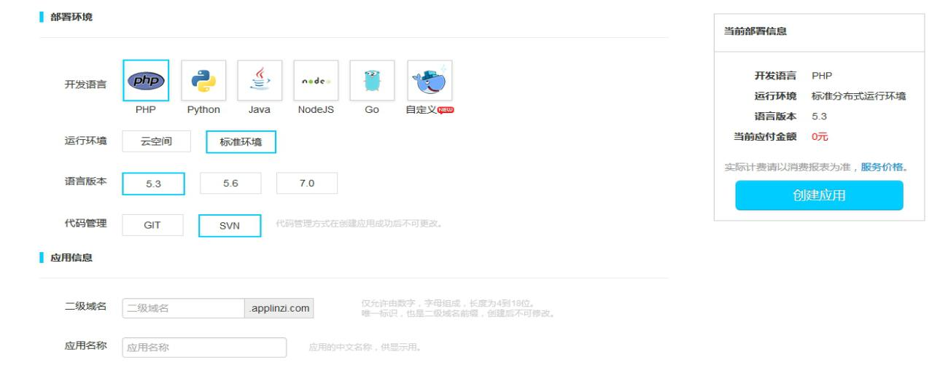
图2.1.5 部署开发环境

（6）应用创建完成后，进行版本创建，然后就可以上传自己的测试代码包了，注意一点是压缩包需要保存为zip格式。上传后可以编辑代码进行测试了。这样新浪云申请和部署代码就完成了。
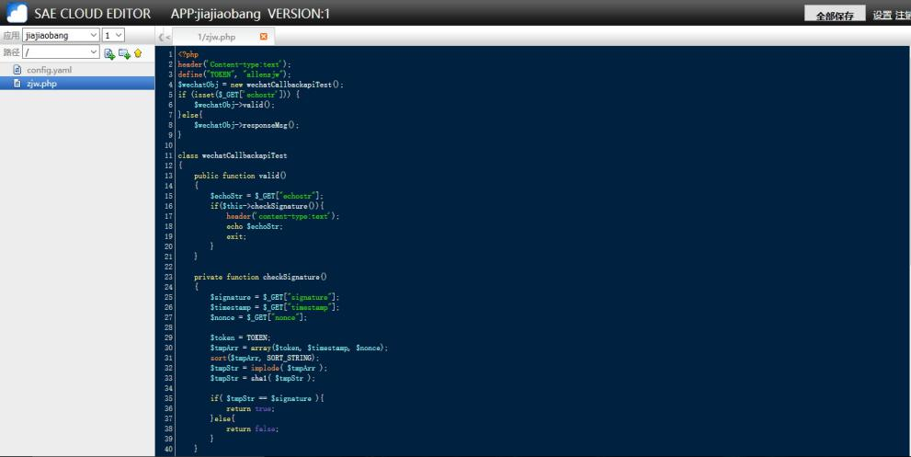
图2.1.6 代码管理界面

2.2 微信公众号申请注册步骤
（1）公众平台：打开微信公众平台的网址：https://mp.weixin.qq.com/ ，点击右上角的立即注册按钮，开始注册。
（2）类型选择：选择注册账号的类型，公众号分成四种类型：订阅号、服务号、企业号和小程序。每种都有不同的用途和受众群体。这边我选择个人的订阅号。
（3）基本信息：接下来按公众平台说明填写”电子邮箱、密码和验证码”。
（4）邮箱激活：微信公众号会给你填写的邮箱发送一封激活邮件，打开邮箱点击激活链接即可完成激活。
（5）信息登记：微信需要你填写真实的个人信息，根据要求认真填写，并且需要本人手持证件的照片，否则会审核不通过。
（6）公众号信息：现在你可以完善你订阅号的名字、介绍等了。审核一般在7个工作日内。
申请成功后，就可以将订阅号设置启动成开发者模式了，登入订阅号，用微信扫一扫安全登录，跳转到主界面：
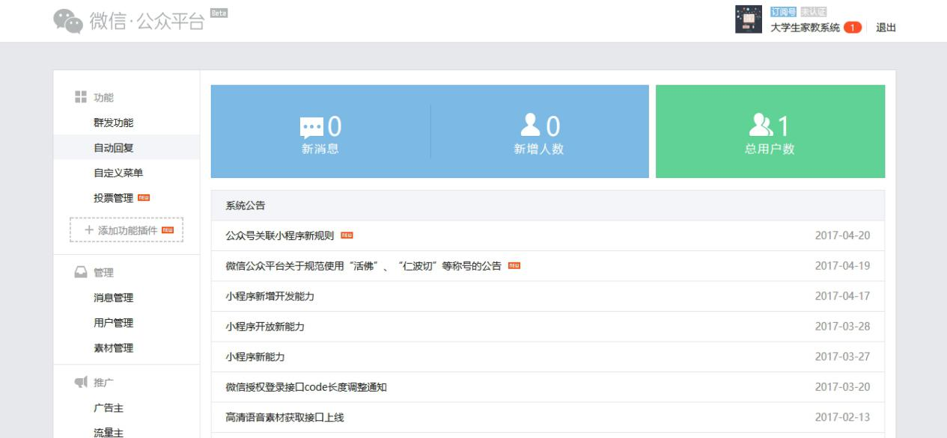
图2.2.1 微信公众号管理者界面

拉到最下面有一栏开发，点击其中的基本配置，重点记下AppID(应用ID) 和AppSecret(应用密钥) ，继续点击修改配置，在URL(服务器地址)栏填入一开始申请新浪云域名地址，Token栏填入新浪云打包上传代码中设置的Token即可，点击确认就可以了，由于服务器不稳定，在Token无误的情况下，重复多次确认直到显示绿色成功提示框。最后点击启用，就完成了微信开发的环境了。你也可以在手机上进行关注，发送消息进行简单的测试。

2.3 微信公众号基本功能介绍
微信公众号的基本功能有：群发功能、自动回复、自定义菜单、投票管理、消息管理、用户管理以及素材管理等。
群发功能是指公众号管理者可以向订阅用户推送文字、语音、图片等内容，当然你可以自由的编辑你的推送内容以及排版。并且在推送时可以选择性的指定对象的性别、地区。公众号分为服务号和订阅号，服务号每个月只能发四条消息，而订阅号则每天可推送一条。前者会显示在聊天列表中，后者则会显示在订阅号目录中。
自动回复功能是一种类似于苹果手机中的语音机器人Siri,你可以指定关键字，当订阅用户向订阅号发送关键字的时候，微信公众号就能自动替你回复你所指定的内容，也可以是指定的操作。
自定义菜单功能是一个微信公众平台界面上的功能，现在公众号提供可创建最多3个一级菜单和最后5个二级菜单的功能，并且每级菜单名称的字数都有严格的限制。我们也可以在菜单中加上希望触发（点击或者输入）的事件（跳转或者回复），同样的自定义菜单也大大方便订阅者操作订阅号，提高获得消息的效率。

投票管理功能是管理者可以向订阅者发起投票的，并且能够对投票的结果进行统计展示。
消息管理功能是指订阅者向订阅号发送消息后，该消息能够在消息管理库中保存下来，微信公众平台提供将消息保存5天，多媒体消息3天后无法查看。
用户管理功能是指公众号的管理者可以对订阅者进行分组管理，也可以对特殊的订阅者进行星标注或者拉黑名单。这样管理者可以方便、有序的管理自己的订阅群体。
素材管理功能是指管理者可以将有效地文字、图片、媒体影音消息保存在素材管理中，可在群发消息或者与订阅者沟通的时候选择这些素材发送给用户。
2.4 家教系统开发语言
2.4.1 PHP
这次的微信家教系统采用的后台语言是php，php是一种服务器端的脚本语言，可以创建动态交互性站点，并且可以将程序完完全的嵌入到HTML文档中执行，执行的效率也是非常高，而且php还可以编译后端语言，所以php被广泛应用于web领域的开发。php可以说是搭建起前端和后台的桥梁。这里所说的前后台，前台是指客户端的界面，后台这边指的就是mysql数据库，关于mysql将会在下一节中做详细的介绍。php和mysql被称为是web开发最好的搭档，我做过的最经典的关于php和mysql的结合的web实践就是关于账户的登录制作了。
Php能够对数据库进行增、删、改、查，并且返回相应的数据给前台，这使得页面、后台数据库在php这个中间衔接下很好的联系起来了。
而这次微信公众号开发选用的后台语言就是php,也是考虑到php语言可以嵌套HTML、并且和mysql非常友好，php本身也是完全的开源免费，学习成本较低。适合这次的大学生家教系统开发。
2.4.2 MYSQL
MySQL是一个关系型数据库管理系统，在数据库中信息保存在一个一个的表中，当我们需要保存不同类的信息时，建不同的表加以区分就可以使得数据库结构比较清晰，不会存在数据混乱的情况。MySQL每一个表中字段又是以键值对的形式存在，这样的设计有着良好的检索的体验，多么庞大的数据，也能够有不错的检索速度，就像是一本字典，你是500页的，还是1000页的，你查找一个字位置的速度还是一样的，这就是索引检索带来的强大性能。当然市面上也有其他不错的数据库分类，选择MySQL作为这次系统开发的数据库，不光是因为MySQL能够建立清晰的数据表结构和强大的检索性能，还有是和php一样的，就是MySQL也是完全开源的，并且MySQL有自己的可视化工具，可以不使用代码的情况下建立自己想要的数据表和数据。当然我选用的新浪云sea服务器也很好支持MySQL，并且可以在客户端直接操作可视化工具，一定程度上简化了开发步骤和开发难度。

- 微信家教系统简析
3.1 需求分析

3.2 功能分析
管理模块：
会员认证模块：
家教信息管理模块：
平台管理模块：
反馈模块：

[附：毕业论文正文格式要求：
1．正文用宋体小四号（英文和数字用Times New Roman），1.25倍行距。
2．量和单位必须采用中华人民共和国的国家标准GB3100~GB3102-93。非物理量的单位，如件、台、人、元等，可用汉字与符号构成组合形式的单位，例如件/台、元/km。
3．图、表、公式等前后与正文之间各有一行的间距；文中的图、表、公式一律采用阿拉伯数字分章编号，如：图2.5，表3.2，（5.1）等。若图或表中有附注，采用英文小写字母顺序编号。
4．公式应居中书写，公式的编号用圆括号括起放在公式右边行末，公式和编号之间不加虚线。一般变量需用斜体书写，常量正体书写。字体用宋体五号（英文和数字用Times New Roman）。计算过程一律不带单位，计算结果的单位用括号括起来。例如：

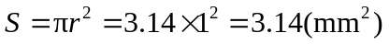 （5.1）

5．表格一般采取三线制，必要时可加辅助线。表格居中，字体用宋体五号（英文和数字用Times New Roman）。表序与表题间空一个汉字空格，置于表的上方正中。表中参数应标明量和单位的符号。表身内的数字一般不带单位，百分数也不带百分号（%），应把单位符号和百分号等归并在栏目中。若表格内全部栏目中的单位均相同，则可把共同的单位表示在表格顶线上方的右端，不写“单位”二字。若一栏单位相同，应将该单位标注在栏目中，不写“单位”二字，格式如“直径/mm”或“速度/(mm•s⁻¹)”所示。例如：

表3.2 国际单位制的基本单位
量的名称 | 单位名称 | 单位符号
长度 | 米 | m
质量 | 千克（公斤） | kg
时间 | 秒 | s
电流 | 安［培］ | A
热力学温度 | 开［尔文］ | K
物质的量 | 摩［尔］ | mol
发光强度 | 坎［德拉］ | cd

6．插图居中，字体用宋体五号（英文和数字用Times New Roman）。图序与图题间空一个汉字空格，置于图的下方正中。图中的术语、符号、单位等应同文字表述一致。插图要精选、简明，切忌与表及文字表述重复。例如：

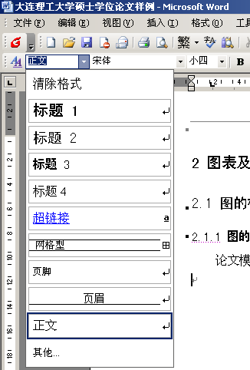
图2.5 插图样式

阅后删除。]

2 ××××(黑体小三，1.5倍行距，段后1行，新起一页，居中)
2.1 ××××(黑体四号，1.5倍行距，段前0.5行)
×××……××××××××××××××××××××××××××××××××××××××××××××××××××××××××××××××
×××……××××××××××××××××××××××××××××××××××××××××××××××××××××××（宋体小四，1.25倍行距）
2.2 ××××(黑体四号，1.5倍行距，段前0.5行)
×××……××××××××××××××××××××××××××××××××××××××××××××××××××××××（宋体小四，1.25倍行距）
2.2.1 ××××（黑体小四，1.5倍行距，段前0.5行）
（1）×××××××××××××××××××××××××××××××××××××××××××××××××××××××××××××××××××××××××××××××××……（宋体小四，1.25倍行距）
（2）×××××××××××××××××××××××××××××××××××××××××××××××××××××××××××××××××××××××××××××××××……（宋体小四，1.25倍行距）
……
2.2.2 ××××（黑体小四，1.5倍行距，段前0.5行）
（1）×××××××××××××××××××××××××××××××××××××××××××××××××××××××××××××××××××××××××××××××××……（宋体小四，1.25倍行距）
（2）×××××××××××××××××××××××××××××××××××××××××××××××××××××××××××××××××××××××××××××××××……（宋体小四，1.25倍行距）
……

结 论(黑体小三，中间空四格，新起一页，居中)
×××……××××××××××××××××××××××××××××××××××××××××××××××××××××××××××××××
×××……××××××××××××××××××××××××××××××××××××××××××××××××××××××（宋体小四，1.25倍行距）

（如果结论给出几点，要用标号：（1）（2）（3）或①②③等，不要用1.2.3.做标号。本部分不能写成感想，心得，要写从技术角度通过实验或测试以及程序运行等得出的结论。也可在结论的讨论中提出建议、设想和尚待解决的问题等。阅后删除）

参 考 文 献（黑体小三，字间空一格，新起一页，居中）
参考文献的书写格式按国家标准文后参考文献著录规则GB/T7714-2005规定，按正文中引用的顺序排列。编排格式取左对齐，宋体（Times New Roman）五号，行距最小值17磅。
参考文献数量不少于15篇，其中包含不少于2篇的外文期刊。
注：[M]表示参考的是书籍；[J]表示参考的是学术期刊的论文；如果参考会议论文集中的论文用[C]。
示例如下：
[1] 谢宋和, 甘勇. 单片机模糊控制系统设计与应用实例[M]. 北京: 电子工业出版社, 1999.5：20-25
（参考书或专著格式为: 著者. 书名[M]. 版本(第1版不注). 出版地：出版者, 出版时间：引文所在页码）
[2] 潘新民, 王燕芳. 微型计算机控制技术[M], 第2版. 北京: 电子工业出版社, 2003.4：305-350
[3] Newman W M, Sbroull R F. Principles of Interactive Computer Graphics[M]. New York: McGraw Hill, 1979.10：10-25
[4]卜小明, 龙全求. 一种薄板弯曲问题的四边形位移单元[J]. 力学学报, 1991,23(1):53-60
（参考期刊杂志格式为: 作者. 论文题目[J]. 期刊名, 出版年, 卷号(期号): 页码）
[5] Mastri A R. Neuropathy of diabetic neurogenic bladder[J]. Ann Intern Med, 1980, 92(2):316-318
[6] 范立南, 韩晓微, 王忠石等. 基于多结构元的噪声污染灰度图像边缘检测研究[J]. 武汉大学学报(工学版), 2003,49(3):45-49
阅后删除。

致 谢(黑体小三，中间空四格，新起一页，居中)
×××……××××××××××××××××××××××××××××××××××××××××××××××××××××××××××××××
×××……××××××××××××××××××××××××××××××××××××××××××××××××××××××（宋体小四，1.25倍行距）

[毕业论文中不得书写与工作无关的人和事，对导师的致谢要实事求是。对其他在本研究工作中提出建议和给予帮助的老师和同学，应在论文中做明确的说明并表示谢意。这部分内容不可省略。阅后删除。]

